MŰVELETI ERŐSÍTŐK AC VISELKEDÉSE
Gärtner Péter 2009.10.27.
U_{bias}
T₅
VDD
INP
I_{B}
OUT
INN
QN
T₂
T₁
T_{B}
T₇
T₆
T₄
T₃
QP

FÁZISTARTALÉK ÉS KOMPENZÁLÁS:
egyszerüsített kétfokozatú helyettesítö kép alapján C_{c} és R_{c} kompenzáló elemekkel
u₁
u₁g_{m2}
R₂
R_{c}
C₂
u_{in}
g_{m1}
R₁
C_{c}
C₁
u_{out}

Az alacsonyfrekvenciás erősítések:
A₁₀ = g_{m1}R₁ és A₂₀ = g_{m2}R₂
és ezekből:
A₀ = A₁₀ A₂₀
Ha C_{C}=0 és R_{C}=0 akkor nincs visszahatás, van két egymáshoz közeli pólus, p₁ és p₂
{ a=1/(1+jω/ω₀) = 1/(1+jω/p) }
Pólus hasítás: (pole splitting)
20dB/Dekád
f_{T}
f_{T0}
p₂₀
p₁₀
p₂
p₃
p₁
log A
log f
A₀
1
f_{T}
log f
p₃
p₂
p₁
φ
-90
0
-270
-180

Az elsö fokozat terhelése:
C_{Miller} = C_{C} (A₂₀ + 1)
Ettöl p₁ és f_{T} lefelé tolódik
Ha R_{C}=0, C_{C} zérust hoz be, negatív frekvencián: (1 – jω/ω_{z})
Ezeket R_{C} el tudja tüntetni
A részletes vizsgálathoz harmad ill. negyedfokú komplex egyenletek megoldása szükséges
Elsö közelítés:
$A\left(ω\right)=A_{0}\frac{1+{jω}/z}{\left(1+{jω}/{p_{1}}\right)\left(1+{jω}/{p_{2}}\right)}$

A domináns pólus:
$p_{1}=\frac{1}{A_{\text{20}}R_{1}C_{C}}$ = $\frac{1}{g_{m2}R_{2}R_{1}C_{C}}$
A második pólus:
$p_{2}≈\frac{g_{m2}}{C_{1}+C_{2}}=\frac{A_{\text{20}}}{R_{2}\left(C_{1}+C_{2}\right)}$
A zérus helye pontosan adódik:
$z=\frac{−g_{m2}}{C_{C}}$
A tranzitfrekvencia:
$ω_{T}=\frac{g_{m1}}{C_{C}}$
A hasítást g_{m2}-vel és C_{C}-vel lehet beállítani
Elöírjuk:
p₂ = Kω_{T} K = 4…8
és ebből
$C_{C}=K\frac{g_{m1}}{g_{m2}}\left(C_{1}+C_{2}\right)$ ≈ 0,4…4pF
R_{C} hatására csak a zérus (és p₃) helye módosul:
$z=\frac{1}{C_{C}(R_{C}−1/g_{m2})}$
R_{C}=1/g_{m2} esetén a zérus megszűnik, de ha
$R_{C}=\frac{1}{g_{m2}}\left(1+\frac{C_{1}+C_{2}}{C_{C}}\right)$
akkor z = p₂ és kioltják egymást
Ez a lead compensation
A gyakorlatban becslések alapján, K=6…7 mellett meghatá-rozzuk C_{C} valamint R_{C} kezdő értékét.
Ezután szimulációval finomhangolunk

Az igazi OpAmp viselkedése hasonló, és a szimulátor segítségével aránylag könnyen kompenzálható
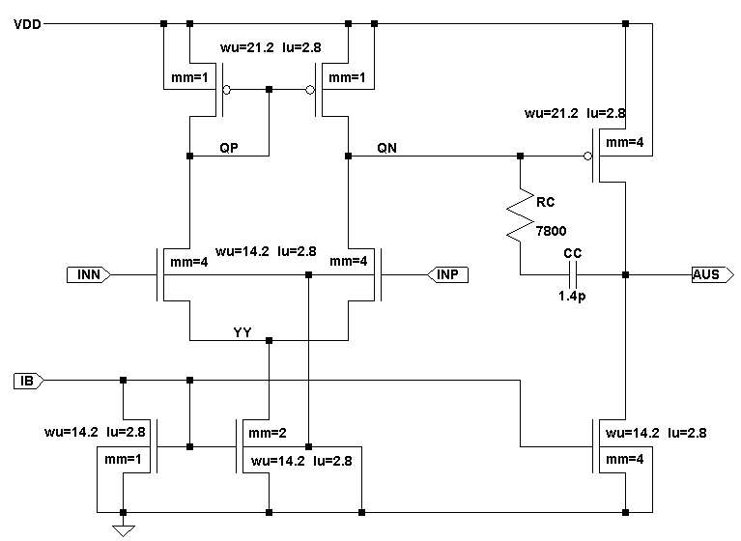
Közös Bode diagramm kompenzálva és anélkül
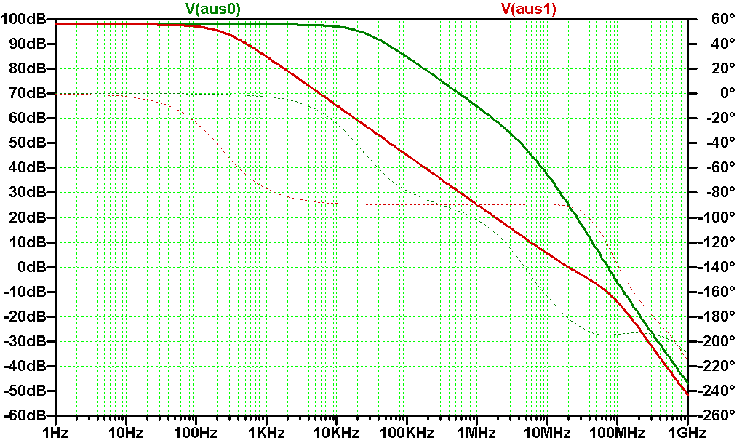

DEMONSTRÁCIÓ IDEÁLIS KÖRÜLMÉNYEK KÖ-ZÖTT SZERKESZTÉSSEL ÉS SZIMULÁCIÓVAL

Az áramkör általános frekvencia- és fázismenete, beeállítá-sok nélkül

A
FI
P1
P2
P3
Z < 0
-180
-360
log f
20 dB/Dek
20 dB/Dek
40 dB/Dek
40 dB/Dek

A fenti viselkedést a szimuláció is visszaadja:

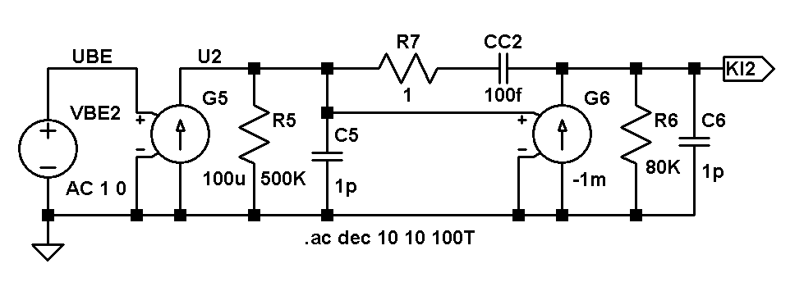

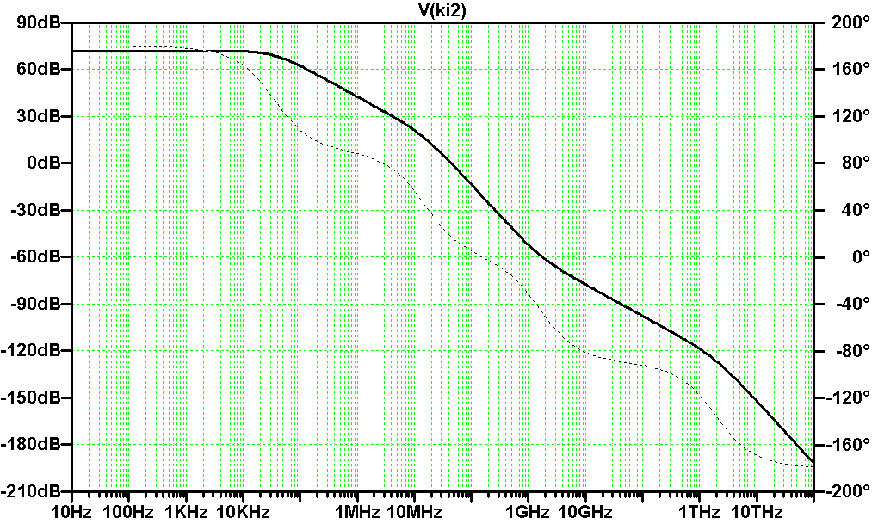

Két független erösítöfokozat Bode diagrammja,
P1 és P2 közel vannak egymáshoz.

A
FI
P1
P2
-180
40 dB/Dek

Két független erősítő szimulációja.
A₁₀ = 50 A₂₀ = 80 A₀ = A₁₀A₂₀ = 4000 (72 dB)
A számított pólusok: P1 = 5.3 MHz
P2 = 6.6 MHz
A tranzit-frekvencia: f_{T} = 380 MHz φ_{T} = 178°

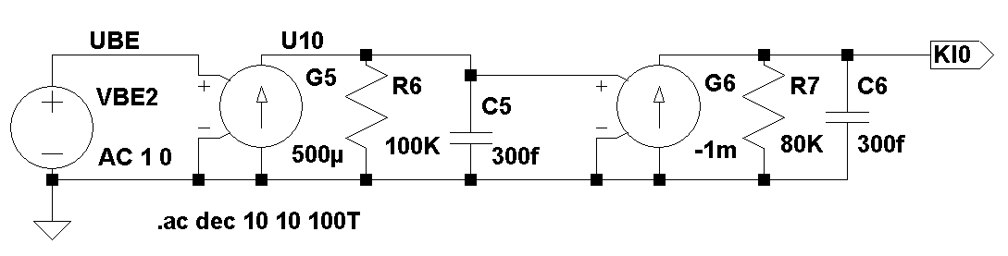

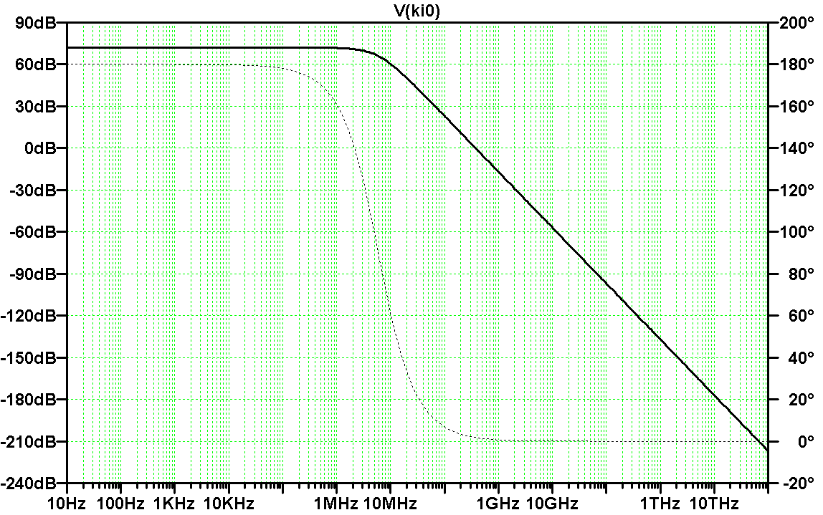

Beiktatjuk C_{C}-t, ez P₁-et lefelé tolja, és behoz egy zérust is: τ_{Z} = 1/Z = -C_{C}/gm₂
A behozott zérus itt történetesen egybeesik P₂ –vel: Z = -P₂
Ezek abszolút értékben kiegyenlítik egymást, de a fázistolá-suk összeadódik.

A
FI
P1
Z = -P2
-90
-270
log f

20 dB/Dek

A konkrét példában C_{C} = 0.6 pF, ez a két közeli pólust széttolja:
P₁ = 5.3 MHz → 33 kHz
P₂ = 6.6 MHz → 265 MHz
Új elem a zérus: Z = -265 MHz, egybeesik P₂-vel.
A számított (közelítö) f_{T} = 133 MHz, a szimulációból:
f_{T} = 123 MHz, φ_{T} = 125°

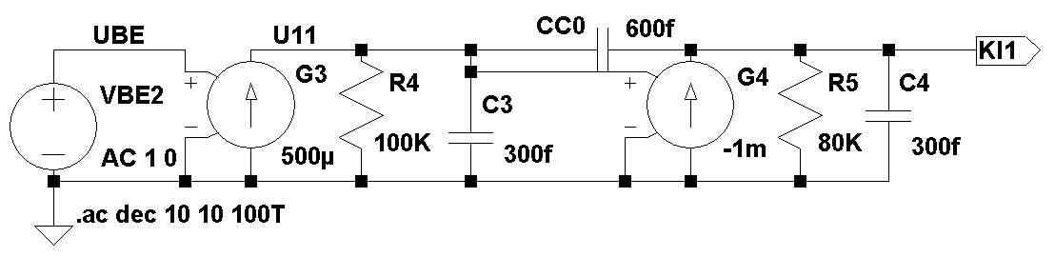

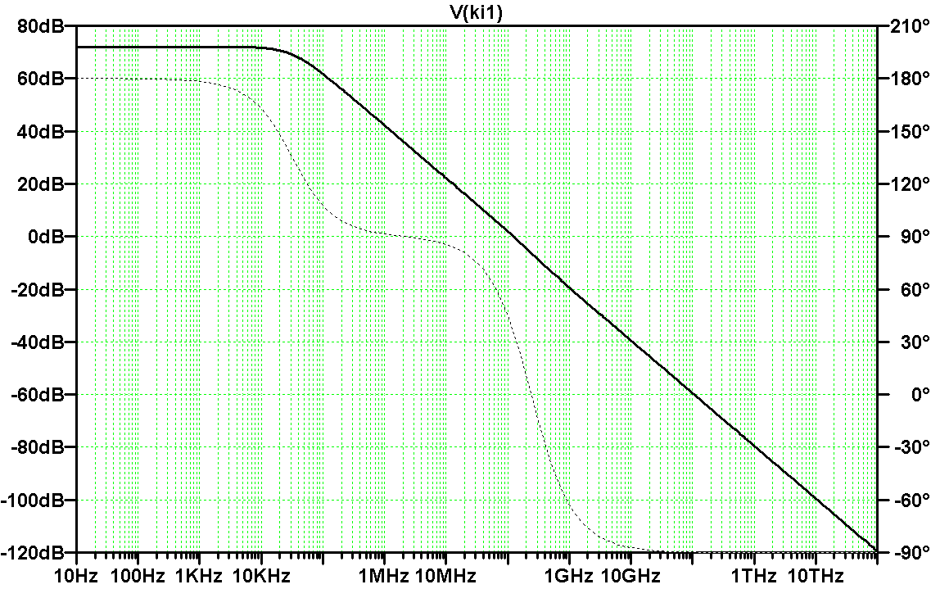

Beiktatunk egy extrém kis értékü kompenzáló ellenállást is.
Ez csak annyit változtat, hogy még behoz egy extrém magas frekvenciájú P₃ pólust is.

20 dB/Dek
A
FI
P1
Z = -P2
-90
-270
log f
P3
-360
40 dB/Dek

R_{C} = 1 Ohm
(P₃ = 1.3 THz, nincs rá egyszerü közelítö összefüggés)

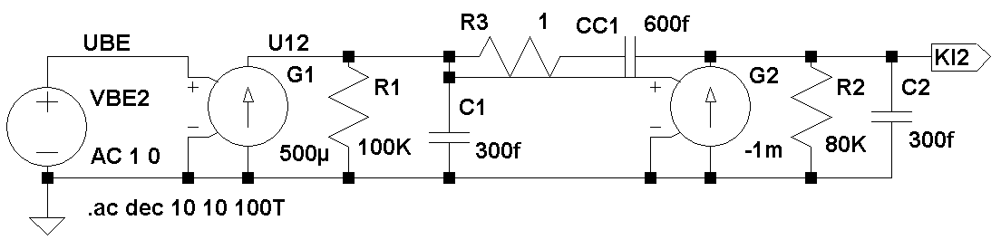

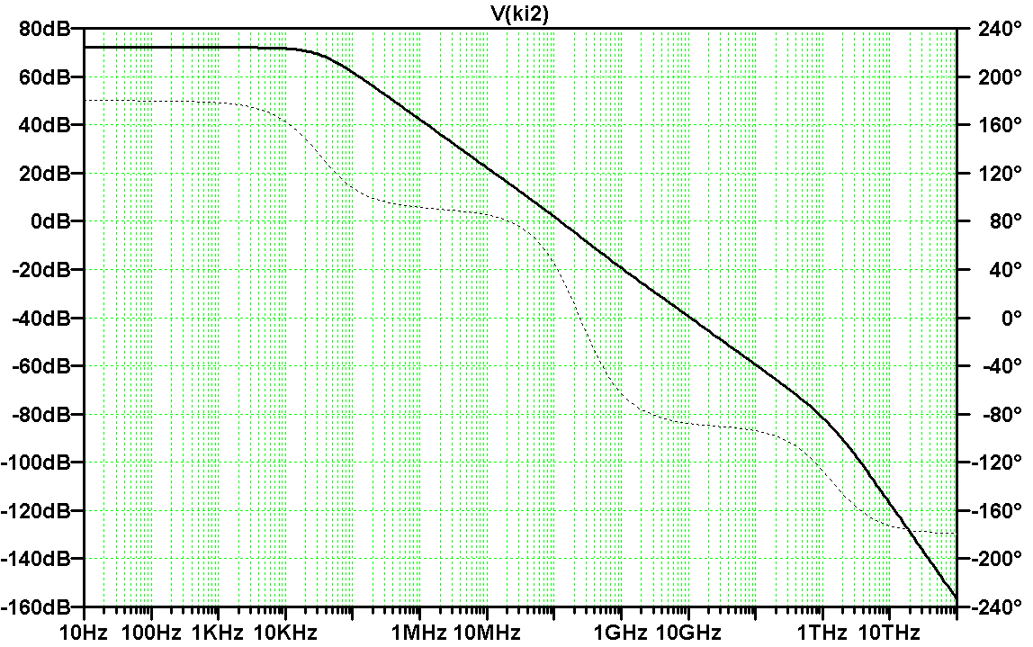

Minthogy a
τ_{Z} = 1/Z = -C_{C}(R_{C} - 1/gm₂)
összefüggés alapján a zérus tologatható, elsö lépésben eltoljuk nullába – tehát a zérus megszünik
(P₃ viszont lecsúszik)

20 dB/Dek
A
P1
P2
log f
P3
60 dB/Dek
FI
-90
-270

A jelen áramkörnél:
R_{C} = 1/gm₂ = 1000 Ohm
f_{T} = 118 MHz, φ_{T} = 120°

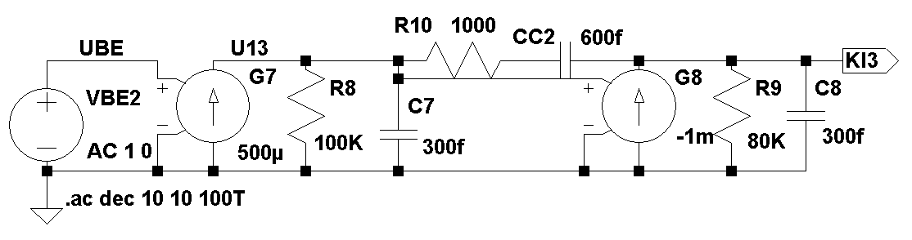

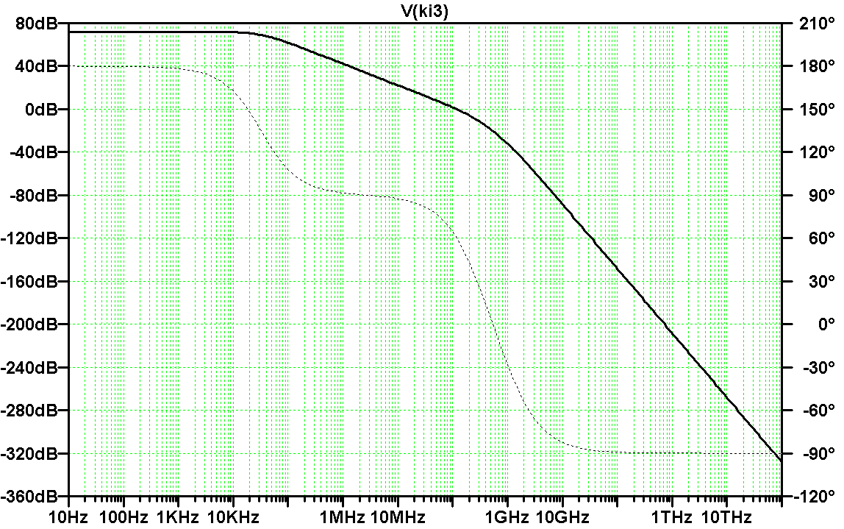

Második lépésben Z = +P₂ értéket állítunk be:
$R_{C}=\frac{1}{g_{m2}}\left(1+\frac{C_{1}+C_{2}}{C_{C}}\right)$

Igy P₂ és Z fázismenetben is kioltják egymást, marad P₁ és P₃

A
FI
P1
Z = +P2
-90
-180
log f
P3
20 dB/Dek
40 dB/Dek

A jelen áramkörnél:
R_{C} = 1/gm₂(1 + (0.3+0.3)/0.6) = 2000 Ohm
f_{T} = 136 MHz, φ_{T} = 99°
P₃ 500 MHz körül van

